医用耗材挂网交易系统

生产企业红黄绿阳光挂网价格申报操作指南

江西省医药价格和采购服务中心
2021年7月

登录系统
进入江西省医药采购服务平台，网址https://www.jxyycg.cn
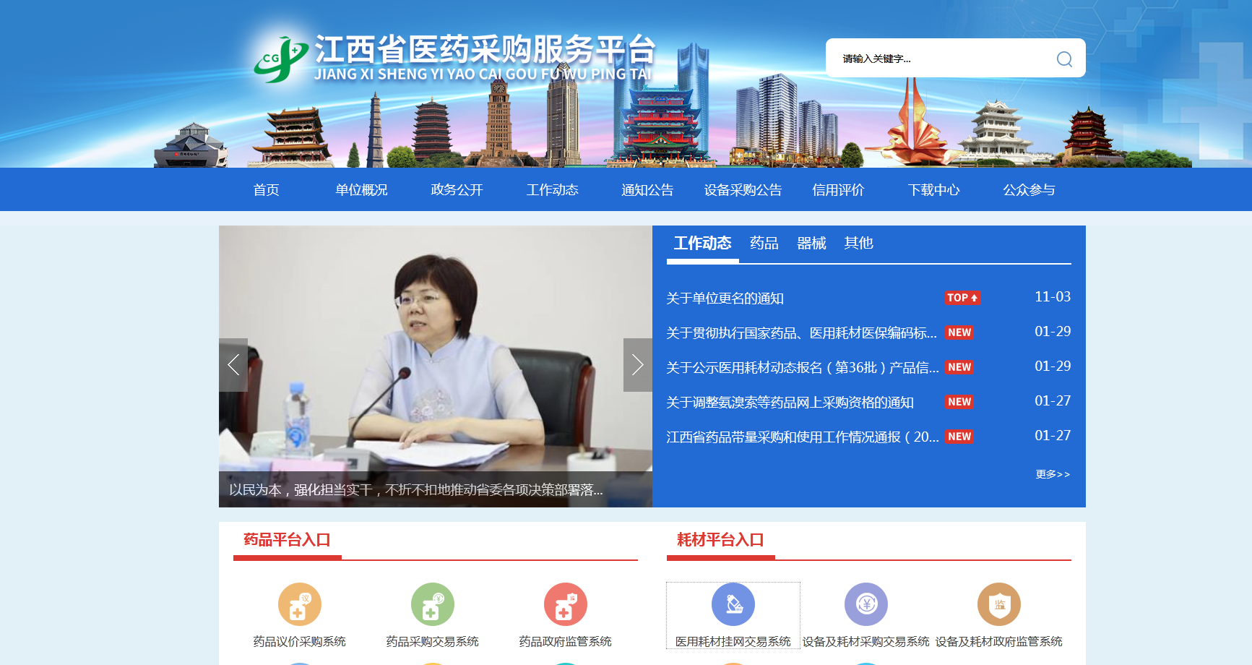
点击“耗材平台入口-医用耗材挂网交易系统”进入系统登录页面，推荐使用谷歌浏览器或360安全浏览器。输入正确的登录账号、登录密码及验证码后点击【登录】即可进入系统
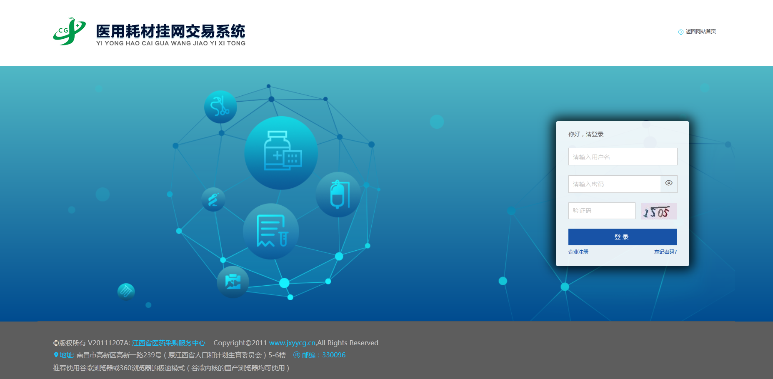

阳光挂网价格申报
点击进入“基础管理”菜单列表点击“企业耗材信息上报”进入耗材信息管理列表页面。
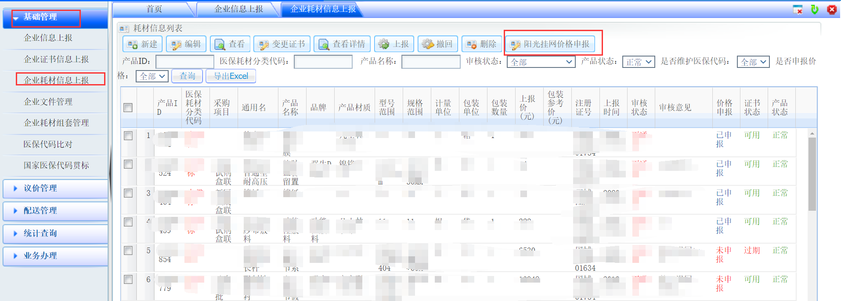
勾选耗材，点击【阳光挂网价格申报】进入“待公布价格”标签页（已提交但未公布价格）
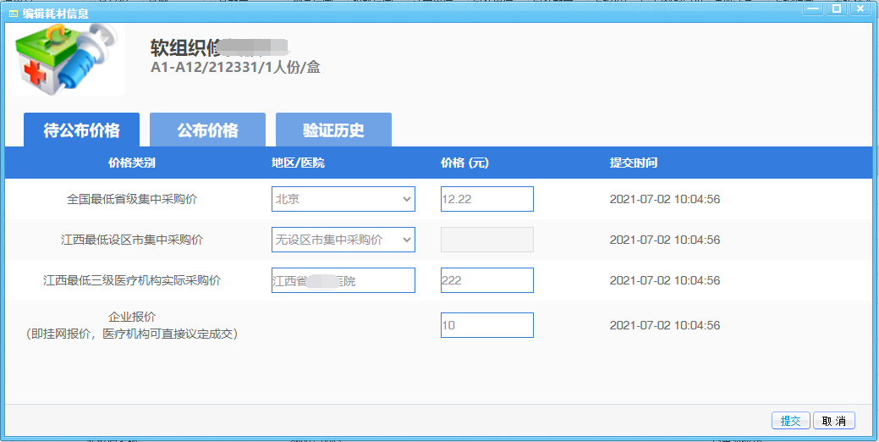
- 全国最低省级集中采购价：地区/医院列下拉选择全国最低省级集中采购价的省份，价格列填写全国最低省级集中采购价，若无则选择“无省级集中采购价”，无需填报价格；
- 江西最低设区市集中采购价：地区/医院列下拉选择江西最低设区市集中采购价的设区市，价格列填写江西最低设区市集中采购价，若无则选择“无设区市集中采购价”，无需填报价格；
- 江西最低三级医疗机构实际采购价：地区/医院列点击选择三级以上医院，价格列填写江西最低三级医疗机构实际采购价，若无则选择“无江西三级医疗机构实际采购价"，无需填报价格；
- 企业报价必须填写，企业报价需不高于红线价格(取现行的全国最低省级集中采购价格为红线价格。没有省级集中采购价格的，取我省最低设区市集中采购价格;没有设区市集中采购价格的，取我省最低三级医疗机构实际采购价格为红线价格;以上价格均没有的，取该产品的企业报价作为红线价格。)
价格填写完成后点击提交，再次确认提交阳光挂网价格后，页面提示操作成功，即完成价格申报。
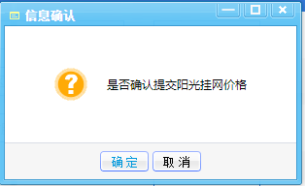
公布价格：现行公布的阳光挂网价格。
验证历史：阳光挂网价格历史填报记录。

